ТИПОВОЙ РАСЧЕТ ПО ЭЛЕКТРОСТАТИКЕ

ВАРИАНТ 01-10

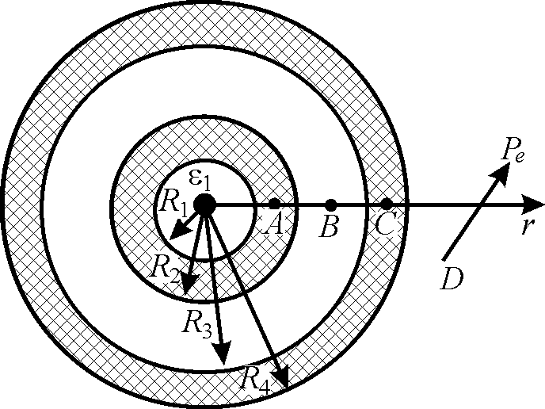
Металлический шар радиусом R₁ имеет заряд q₁ и окружён сферическим слоем диэлектрика с относительной диэлектрической проницаемостью ε₁. Радиусы диэлектрического слоя равны R₁ и R₂. Тонкая металлическая сфера радиуса R₃ имеет заряд q₂, а тонкая металлическая сфера радиуса R₄ имеет заряд q₃. Пространство между сферами заполнено диэлектриком с относительной диэлектрической проницаемостью ε₂. Металлические сферы имеют общий центр с металлическим шаром.
О
Необходимо:
1.Рассчитать напряженность, электрическое смещение и потенциал в точках О,А,В,С,D.
2. Построить графики зависимости Е(r), D(r), P(r) и φ(r).
3.Рассчитать поверхностные плотности связанных зарядов на границах диэлектриков.
4. Определить энергию электрического поля данной системы зарядов.
5. Рассчитать потенциальную энергию, вращающий момент и силу, действующую на электрический дипольный момент Р_{е}=1·10⁻²⁸ Кл·м, находящийся в точке D и ориентированный под углом α к направлению оси r.

№  варианта | q₁·10⁶,  Кл | q₂·10⁶,  Кл | q₃·10⁶,  Кл | ε₁ | ε₂ | R₁,  см | R₂,  см | R₃,  см | R₄,  см | r_{А},  см | r_{В},  см | r_{С},  см | r_{Д},  см | α,  рад | φ(r)=0
1 | 3 | -1 | 2 | 2 | 1,5 | 2 | 3 | 5 | 7 | 2,5 | 4 | 6 | 8 | π/6 | r = 0
2 | 2 | 3 | -6 | 2 | 3 | 1 | 2 | 3 | 4 | 1,5 | 2,5 | 3,5 | 5 | π | r →∞
3 | 2 | -2 | 3 | 3 | 2,5 | 2 | 3 | 4 | 5 | 2,5 | 3,5 | 4,5 | 6 | 0 | r = 0
4 | 0,4 | -0,5 | 0,1 | 1,5 | 3 | 2 | 4 | 6 | 8 | 3 | 5 | 7 | 10 | π/3 | r = R₂
5 | -0,2 | 0,3 | -0,2 | 2 | 2 | 3 | 4 | 5 | 6 | 3,5 | 4,5 | 5,5 | 8 | π/4 | r = R₃
6 | 0,03 | -0,05 | 0,04 | 3 | 4 | 3 | 5 | 7 | 8 | 4 | 6 | 7,5 | 10 | -π | r = 0
7 | 0,06 | 0,05 | 0,003 | 2 | 4 | 1 | 5 | 7 | 10 | 2 | 6 | 8 | 12 | 0 | r = R₄
8 | 0,005 | 0,007 | -0,005 | 4 | 2 | 1 | 4 | 6 | 8 | 3 | 5 | 7 | 10 | -π | r = 0
9 | -0,005 | -0,007 | 0,005 | 3 | 3 | 2 | 3 | 5 | 7 | 2,5 | 4 | 6 | 8 | 0 | r →∞
10 | -3 | 2 | 2 | 2 | 4 | 1 | 2 | 3 | 4 | 1,5 | 2.5 | 3,5 | 10 | 2π/3 | r →∞

ТИПОВОЙ РАСЧЕТ ПО ЭЛЕКТРОСТАТИКЕ
ВАРИАНТ 11-20
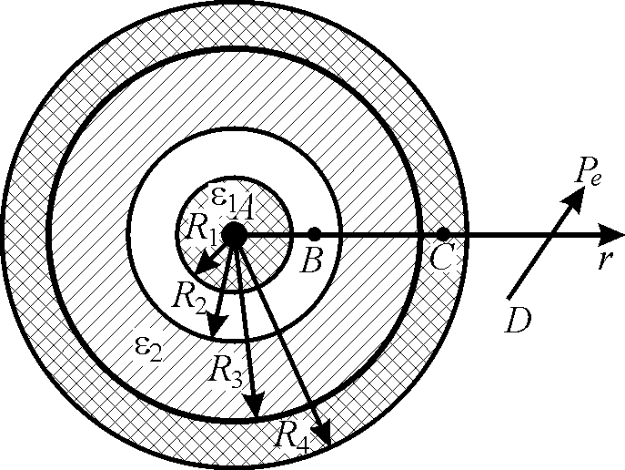
Длинная коаксиальная цилиндрическая система образована цилиндрическим длинным диэлектрическим стержнем. Радиус стержня R₁, относительная диэлектрическая проницаемость ε₁, объемная плотность заряда ρ. Металлическая труба имеет внутренний радиус R₂, и наружный R₃. На единице длины трубы находится заряд τ.
ε2
Металлическая труба окружена цилиндрическим слоем диэлектрика с внутренним радиусом R₃ и внешним радиусом R₄ , относительная диэлектрическая проницаемость которого равна ε₂.
1. Рассчитать напряженность электрического поля, электрическое смещение и электрический потенциал в точках А, В, С, D. Выбрать φ(0)=0.
2. Построить графики Е(r), D(r),P(r) и φ(r).
3. Определить поверхностную плотность свободных зарядов на внутренней и внешней поверхностях металлической трубы.
4 .Найти поверхностную плотность связанных зарядов на границах диэлектриков.
5. Рассчитать энергию электрического поля заданной системы, приходящуюся на единицу длины в цилиндре радиуса R_{D}.
6. Рассчитать потенциальную энергию электрического диполя Р_{е}=1·10⁻²⁸ Кл·м, находящегося в точке D и ориентированного под углом α к радиальному направлению. Определить момент сил, вращающих электрический диполь.
№  варианта | ρ·10³,  Кл/м³ | ε₁ | ε₂ | R₁,  см | R₂,  см | R₃,  см | R₄,  см | r_{А},  см | r_{В},  см | r_{С},  см | R_{D},  см | τ·10⁶,  Кл/м | α,  рад
11 | 1 | 2 | 2 | 1 | 2 | 3 | 4 | 0,5 | 1,5 | 3,5 | 5 | -2 | π/6
12 | -1 | 1,5 | 1,5 | 1 | 2 | 3 | 4 | 0,5 | 1,5 | 3,5 | 5 | -2 | π
13 | 0,2 | 2 | 2,5 | 1 | 3 | 5 | 6 | 0,5 | 1,5 | 5,5 | 7 | -0,2 | π/2
14 | -0,2 | 2,5 | 2 | 1 | 3 | 5 | 6 | 0,5 | 1,5 | 5,5 | 7 | 0,3 | -π
15 | 0,01 | 3 | 3 | 1 | 2 | 3 | 4 | 0,5 | 1,5 | 3,5 | 5 | 0,02 | π/4
16 | -0,01 | 3 | 3 | 1 | 2 | 3 | 4 | 0,5 | 1,5 | 3,5 | 5 | 0,003 | -π
17 | 0,03 | 4 | 4 | 1 | 2 | 2 | 4 | 0,5 | 1,5 | 2,5 | 5 | 0,003 | π/6
18 | 0,004 | 2,5 | 2 | 0,5 | 1 | 1,5 | 2 | 0,25 | 0,75 | 1,75 | 3 | -0,008 | π/3
19 | -0,002 | 3 | 3 | 1 | 2 | 3 | 4 | 0,5 | 1,5 | 3,5 | 5 | 0,009 | π/4
20 | 2 | 2 | 3 | 1 | 2 | 3 | 5 | 0,5 | 1,5 | 4 | 10 | -0,2 | 2π/3

ТИПОВОЙ РАСЧЕТ ПО ЭЛЕКТРОСТАТИКЕ
ВАРИАНТ 21-29

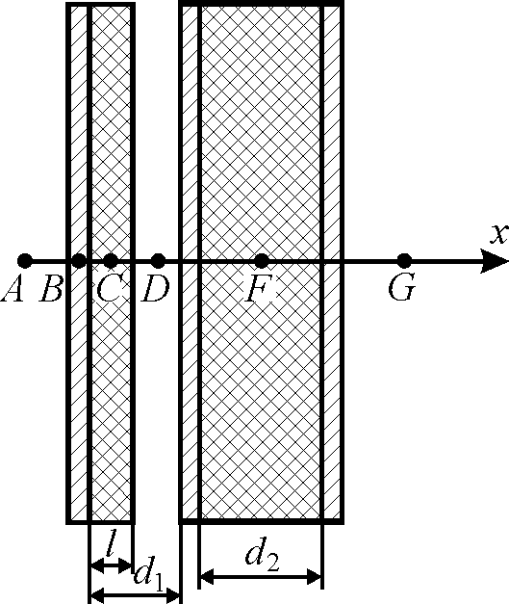
Три квадратные металлические пластины толщиной 1 мм и площадью 0,25 м² каждая имеют заряды q₁, q₂, q₃. Пространство между первой и второй пластиной частично заполнено диэлектриком толщиной l и относительной диэлектрической проницаемостью ε₁.Пространство между второй и третьей пластиной залито жидкостью с диэлектрической проницаемостью ε₂.
Необходимо:
1. Определить значение напряженности и
электрического смещения в точках А, В, С, D, F, G.
Принять значение потенциала в точке В за ноль.
2. Построить график зависимостей Е(х), D(х), P(x) и φ(х).
3. Рассчитать поверхностные плотности свободных зарядов на сторонах металлических пластин.
4. Найти поверхностную плотность связанных зарядов на границах диэлектриков.
5. Найти плотность энергии электрического поля в точках А, В, С, D, F, G.
6. Определить силы, действующие на металлические пластины.

№  варианта | q₁,  Кл | q₂,  Кл | q₃,  Кл | l,  мм | d₁,  мм | d₂,  мм | ε₁ | ε₂
21 | 2·10⁻⁶ | -4·10⁻⁶ | 1·10⁻⁶ | 1 | 3 | 5 | 2,5 | 2
22 | -2·10⁻⁶ | 4·10⁻⁶ | -1·10⁻⁶ | 2 | 3 | 4 | 2 | 1,5
23 | 3·10⁻⁷ | 2·10⁻⁷ | -5·10⁻⁷ | 1 | 2 | 4 | 4 | 2
24 | -3·10⁻⁷ | 5·10⁻⁷ | -2·10⁻⁷ | 2 | 4 | 4 | 3 | 1,5
25 | 4·10⁻⁸ | 4·10⁻⁸ | -5·10⁻⁸ | 1,5 | 3 | 3 | 2,5 | 2
26 | -4·10⁻⁸ | 4·10⁻⁸ | 5·10⁻⁸ | 1 | 2 | 4 | 3 | 1,5
27 | -3·10⁻⁸ | 4·10⁻⁸ | -1·10⁻⁸ | 2 | 3 | 3 | 4 | 2
28 | 2·10⁻⁸ | -5·10⁻⁸ | 2·10⁻⁸ | 1,5 | 2,5 | 5 | 5 | 2
29 | -5·10⁻⁹ | 5·10⁻⁹ | 2·10⁻⁹ | 2 | 3 | 4 | 4 | 2,5

